Zdalne nauczanie - katecheza 7

Temat: Maryja jest Królową Polski.

Na tych zajęciach dziecko:
- dowie się dlaczego nazywamy Maryję Królową Polski
- dowie się , gdzie w Polsce znajduje się miejsce szczególnej czci Matki Bożej
- pozna pieśń "Apel Jasnogórski"

1. Powitajmy się: "Niech będzie pochwalony Jezus Chrystus"
"Na wieki wieków. Amen"

2. Opowiadanie. (Rodzicu/opiekunie przeczytaj dziecku
poniższy tekst)

Maryja jest naszą najlepszą Matką. Troszczy się o każdego z nas.
O wszystkich naszych problemach mówi Jezusowi i prosi, by On nam pomagał.
W naszej ojczyźnie jest wiele miejsc, w których w szczególny sposób oddajemy cześć Maryi. W Polsce najbardziej znane to Jasna Góra, nazywana często duchową stolicą Polski. Jest to klasztor położony na wzgórzu zwanym Jasną Górą w mieście Częstochowie.

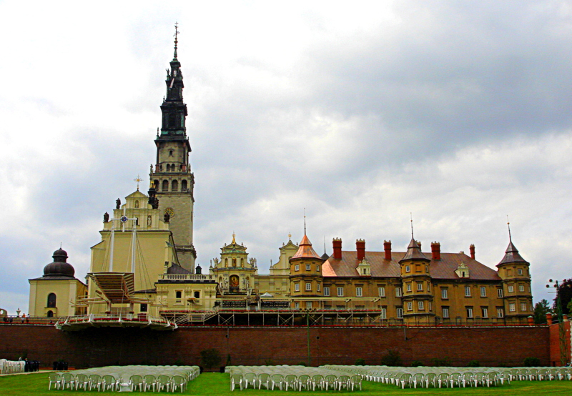
Jasna Góra jednak zawsze była miejscem, gdzie Polacy spotykali się ze swoją Matką.

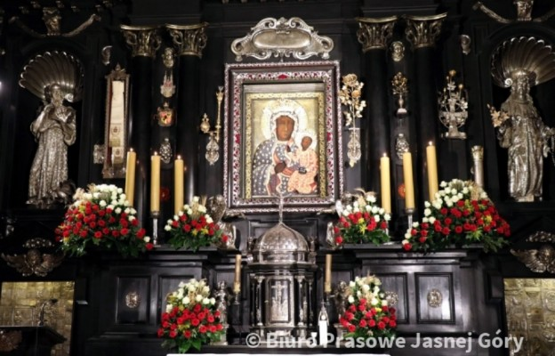

Popatrzmy na obraz Matki Bożej Częstochowskiej.
– Co charakterystycznego dostrzegamy na twarzy Maryi? (rysy)
– Co mogą oznaczać te rysy?
– Skąd się wzięły te rany na twarzy Maryi?

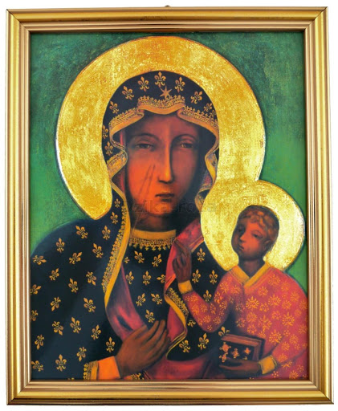
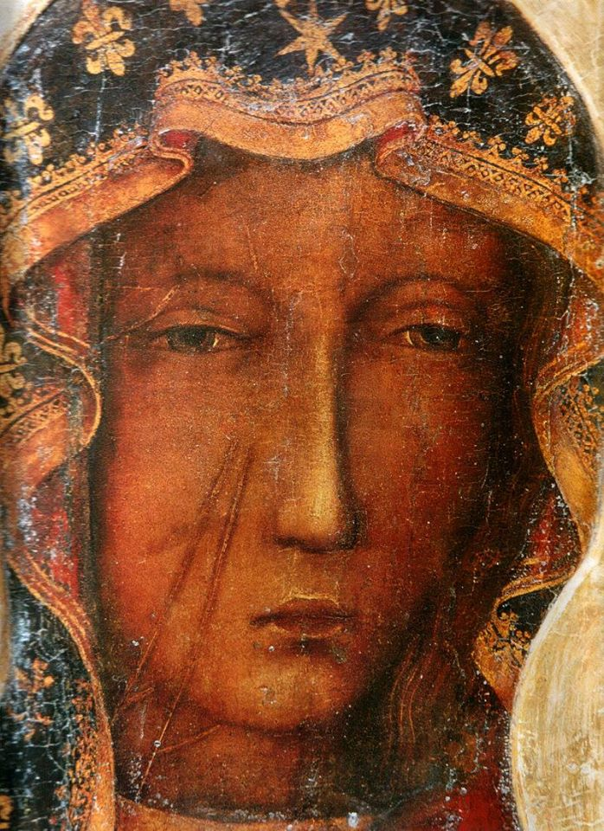

To długa, ale piękna historia. Kiedyś do klasztoru włamali się źli ludzie i ukradli obraz. Włożyli go na wóz i chcieli uciec. Przerazili się, gdy konie nie mogły ruszyć z miejsca. Ze złości pocięli szablą obraz z wizerunkiem Maryi i wyrzucili. Bardzo zniszczony obraz wrócił do klasztoru. Król Polski zajął się jego odnowieniem. Zadanie to powierzył znakomitym malarzom. Ci jednak w żaden sposób nie mogli zamalować rys spowodowanych cięciem szabli. I tak nawet dzisiaj możemy je oglądać.

Popatrz jeszcze raz na twarz Maryi, na jej oczy. Ma oczy jak najlepsza mama. Patrzy z zatroskaniem na wszystkich ludzi, a szczególnie na tych, którzy się modlą razem z Nią. Polacy bardzo polubili tę twarz Maryi. Wiedzieli, że zawsze mogą Jej powiedzieć o swoich kłopotach i zmartwieniach. Do Niej zwracali się również wtedy, gdy na nasz kraj napadli wrogowie – Szwedzi. Napastnicy bardzo szybko zdobyli Warszawę, Poznań, Kraków i dotarli do Jasnej Góry. Było to już ostatnie ważne miejsce do zdobycia. Pod murami Jasnej Góry stanęło do ataku kilka tysięcy wojsk szwedzkich. Na szczycie natomiast tylko niewielu polskich żołnierzy i zakonników. Walka trwała cztery dni i skończyła się zwycięstwem rycerzy Maryi. Cudowna obrona Jasnej Góry zmobilizowała Polaków do walki i atak szwedzki został odepchnięty. Polska cieszyła się wolnością, a król ogłosił Maryję Królową Polski, dziękował za odniesione zwycięstwo i złożył w imieniu narodu uroczyste ślubowanie.

Coraz częściej Polacy zaczęli stawać do apelu, śpiewając o godzinie 21.00 „Maryjo Królowo Polski...”. Tę pieśń śpiewa się do dziś.

3. Apel Jasnogórski

https://www.youtube.com/watch?v=V9k7CiGebVs

4. Odpowiedz na pytania (ustnie):

- Jak nazywamy Matkę Bożą?
- Jak nazywa się miejsce, gdzie Polacy w szczególny sposób czczą Maryję?
- Dlaczego ma rany na twarzy?

5. Zadanie - pokoloruj obraz Matki Bożej i dorysuj korony Maryi i Panu
Jezusowi

